RabbitMQ在spring框架中应用

先说几个概念：
MQ(Message Queue消息队列)是一种应用程序对应用程序的通信方法。应用程序通过读写出入队列的消息（针对应用程序的数据）来通信，而无需专用连接来链接它们。
AMQP(Advanced Message Queuing Protocol)是一个提供统一消息服务的应用层标准协议，基于此协议的客户端与消息中间件可传递消息，并不受客户端/中间件不同产品，不同开发语言等条件的限制。

RabbitMQ是遵循AMQP的一种MQ具体实现。跨平台，多语言，很强大。
之前有文章介绍了RabbitMQ的安装和使用。我这里主要介绍RabbitMQ在项目中与spring框架集成的使用。
先来看一下RabbitMQ的结构
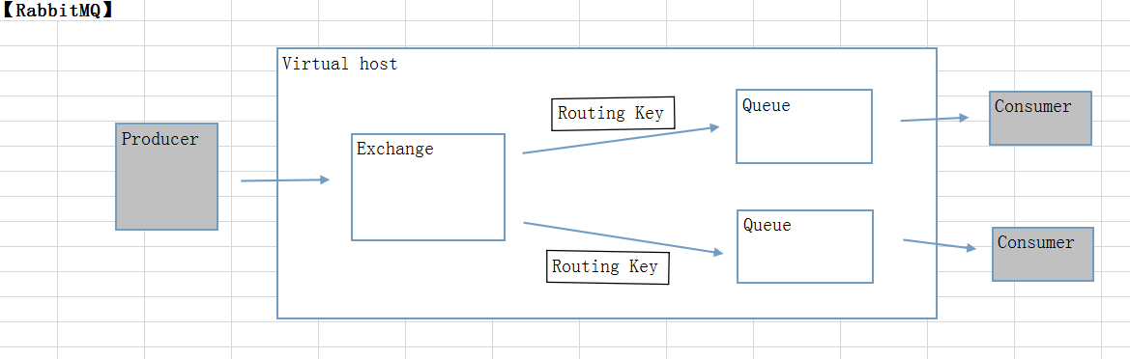
Producer和Consumer连接RabbitMQ时都要声明Address，Username，Password，Virtual host
Producer发送消息时要声明Exchange，Routingkey。消息就会发送到指定Queue
Consumer接收消息时要声明Queue。就可以从指定Queue中读取消息

